МБОУ «Хмелевицкая средняя общеобразовательная школа»
городского округа город Шахунья Нижегородской области

Участниками проекта стали 412 человек

Социальный проект
«Разговор о правильном питании»

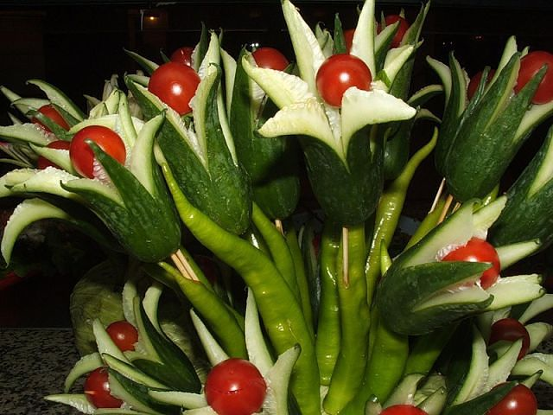
Автор проекта:
учитель русского языка и литературы МБОУ «Хмелевицкая средняя общеобразовательная школа», классный руководитель 7 класса

Спиридонова
Светлана Павловна

с. Хмелевицы, 2013г.
- Информационная карта социального проекта
Название проекта: | Социальный проект «Разговор о правильном питании»
Количество участников: | 412 человек
Автор проекта: | Учитель русского языка и литературы МБОУ «Хмелевицкая средняя общеобразовательная школа», классный руководитель 7 класса, руководитель региональной экспериментальной площадки по здоровьесбережению проекта «Нижегородская область – территория здоровья» Спиридонова Светлана Павловна
Название организации: | МБОУ «Хмелевицкая средняя общеобразовательная школа»
География проекта | Нижегородская область, Шахунский район, село Хмелевицы
Цель проекта: | формирование у детей основ культуры питания, как одной из составляющих здорового образа жизни.
Задачи: | - обучить учащихся принципам социального проектирования;  - организовать мероприятия, способствующие пропаганде здорового питания;  - сформировать и развить представления детей и подростков о здоровье как одной из важнейших человеческих ценностей, сформировать готовность заботиться и укреплять собственное здоровье;  - создать условия для формирования у школьников знаний о правилах рационального питания, их роли в сохранении и укрепления здоровья, а также готовности соблюдать эти правила;  - формировать представления о социокультурных аспектах питания как составляющей общей культуры человека;  - информировать детей и подростков о народных традициях, связанных с питанием и здоровьем, расширить их знания об истории и традициях своего народа, формировать чувства уважения к культуре своего народа и культуре и традициям других народов;  - способствовать развитию творческих способностей и кругозора у детей и подростков, их интересов и познавательной деятельности;  - развитие коммуникативных навыков у детей и подростков, умения эффективно взаимодействовать со сверстниками и взрослыми в процессе решения проблемы;  - создать условия для просвещения родителей в вопросах организации рационального питания детей и подростков.  - представить отчёт о результатах реализации проекта на Управляющем совете школы.
Объект: | Коллектив учителей и детей Хмелевицкой школы, родители, общественность.
Гипотеза: | В процессе работы над проектом дети и взрослые осознают ценность здоровья и здорового образа жизни, у них сформируются понятия разнообразного питания, гигиены питания, режима питания, рациона питания, культуры питания.
Социальная значимость: | Реализация проекта будет способствовать повышению культуры питания, ведению здорового образа жизни всеми участниками проекта.
Краткая аннотация содержания проекта | Среди учащихся школы и их родителей формируются инициативные группы, готовящие внеклассные мероприятия по пропаганде здорового питания.
Сроки реализации проекта: | 2 февраля 2013г.– 30 мая 2013г.
Оборудование, необходимое для реализации проекта | Оформление сцены, мультимедийное оборудование, микрофоны, колонки, микшер, плакаты, краски, видеокамера, фотоаппарат.
Сумма затрат на реализацию проекта: | 3500 рублей на поощрение участников проекта

- Актуальность и важность проблемы
Почему же людям так трудно начать питаться правильно? Наше физическое тело и здоровье, состояние иммунитета - это всё напрямую связано с проблемами правильного питания. Всё это мы понимаем, однако почему же нам так сложно сделать выбор в сторону полезного и правильного питания? Одна из главных причин для нас становится сила привычки, которую трудно преодолеть.
Согласно оценкам отечественных специалистов, структура питания большей части населения России не соответствует реальным потребностям. Для ряда регионов характерно недостаточное количество овощей и фруктов, полноценных белков, избыточное содержание в рационе животных жиров. Выявляются многократные случаи дефицита минералов и витаминов. Во многих регионах существует серьезная проблема качества воды, продовольственного сырья и продуктов питания.
Как результат такой ситуации, 65-70% россиян живут в состоянии сниженного иммунитета и в состоянии предболезни, 25% - больны и лишь 5% являются здоровыми. Среди больных людей все чаще диагностируется полисистемная патология, причиной которой является дефицит жизненно важных пищевых веществ.
Отсутствие ПОЛНОЦЕННОГО, РАЦИОНАЛЬНОГО ПИТАНИЯ ЯВЛЯЕТСЯ ОБЩЕНАЦИОНАЛЬНОЙ ПРОБЛЕМОЙ В РОССИИ, для решения которой необходимы постоянные и комплексные усилия всех граждан.
Проект направлен на формирование у детей основ культуры питания, как одной из составляющих здорового образа жизни. В процессе работы над проектом учащиеся поймут ценность здоровья и здорового образа жизни, сформируются у них понятия разнообразного питания, гигиены питания, режима питания, рациона питания, культуры питания. По итогам реализации проекта учащиеся овладеют теоретическими понятиями в области правильного питания, знаниями основополагающих принципов здорового образа жизни, практическими умениями ориентирования в ассортименте продуктов.

- Сбор и анализ информации по избранной проблеме.
Экспертная группа из оргкомитета проекта опросила ребят и их родителей. Вот такие результаты опроса были получены.

Диагностика выявила актуальность данной проблемы и тот факт, что у респондентов есть желание начать вести здоровый образ жизни.
- Содержание работы по проекту
Этапы, сроки | Деятельность по проекту
Подготовительный этап  Февраль 2013 | - Обсудить с родителями вопросы, связанные с проведением проекта.  - Провести входное анкетирование детей и родителей по определению знаний правильного питания.  - Составить список необходимого оборудования.  - Подготовить необходимые книги и электронные материалы по теме проекта.  - Поместить сообщение о проекте в школьном медиацентре
Реализационный этап  Март – апрель 2013 | - Просмотреть собранный учащимися материал, дать рекомендации по дальнейшей работе.  - Организовать выполнение учащимися самостоятельных заданий учителя по теме проекта.  - Осудить с учащимися формы представления результатов учебной деятельности.  - Организовать общешкольный праздник «Кухни народов мира».  - Организовать участие детей и родителей в регионально этапе Всероссийского конкурса «Разговор о правильном питании».
Рефлексийный этап  Май 2013 | - Дать оценку эффективности работы над проектом.  - Разослать благодарности всем, кто помогал в проведении проекта.  - Организовать презентацию итогов проекта для Управляющего совета школы.  - Учесть накопленный опыт для последующей работы по социальному проектированию.

- Ожидаемые результаты
В результате работы над проектом его участники приобретут следующие знания и умения:
- научаться принципам социального проектирования;
- разовьются представления детей и взрослых о здоровье как одной из важнейших человеческих ценностей, появится готовность заботиться и укреплять собственное здоровье;
- появятся знания о правилах рационального питания, их роли в сохранении и укрепления здоровья, а также готовности соблюдать эти правила;
- сформируются представления о социокультурных аспектах питания как составляющей общей культуры человека;
- получат представление о народных традициях, связанных с питанием и здоровьем, расширятся знания об истории и традициях своего народа, сформируются чувства уважения к культуре своего народа и культуре и традициям других народов;
- разовьются творческие способности, расширится кругозор у детей и подростков, появится интерес к познавательной деятельности;
- разовьются коммуникативные навыки, умение эффективно взаимодействовать со сверстниками и взрослыми в процессе решения проблемы.

- План действий по реализации социального проекта
№ | Мероприятие | Дата | Ответственные
1 | Создание и работа экспертной группы | 02.02 – 28.02 | Спиридонова С.П.
2 | Беседы о правильном питании с использованием ЭОР | 1.03 – 23.03 | Классные руководители
3 | Общешкольный праздник «Кухни народов мира» (два отделения) | 12.03 | Спиридонова С.П.  Долинина Е.В.
4 | Участие в региональном этапе конкурса «Разговор о правильном питании» | Март-апрель | Спиридонова С.П.  Кл.руководители
5 | Круглый стол по итогам реализации проекта | 28.05 | Спиридонова С.П.

- Оценка результативности проекта
Количественные показатели
В проекте участвовали 247 учащихся школы, 17 педагогов, 148 родителей.
Были задействованы следующие организации: Хмелевицкая детская библиотека, Хмелевицкий Дом культуры, администрация села Хмелевицы.
В региональном этапе конкурса «Разговор о правильном питании» приняли участие в номинации «Плакат» Спиридонова Екатерина, Балакина Елена (руководитель Спиридонова С.П.), в номинации «Семейная фотография» Шуметова Анастасия, Спиридонова Екатерина (руководитель Спиридонова С.П.), Кашина Дарья (руководитель Смирнова С.Н..), Гелазарова Дарья (руководитель Дружинина Е.Н.).
Воспитательно-образовательные показатели
Учащиеся школы приобрели опыт социального проектирования.
Участникам проекта прививались правильные представления о здоровье, как одной из важнейших человеческих ценностей, знания о правилах рационального питания, их роли в сохранении и укрепления здоровья. У них появилась готовности соблюдать эти правила.
По итогам проекта у детей и взрослых сформировались представления о социокультурных аспектах питания как составляющей общей культуры человека, они получили представление о народных традициях, связанных с питанием и здоровьем, расширили знания об истории и традициях своего народа.
Мероприятия проекта способствовали воспитанию чувства уважения к культуре своего народа и культуре и традициям других народов.
Ученики и их родители смогли развить творческие способности, расширить свой кругозор.
Работа над проектом способствовала развитию коммуникативных навыков, умения эффективно взаимодействовать со сверстниками и взрослыми в процессе решения проблемы.
Все получили эмоциональное удовлетворение от результатов своего труда.
Журналисты школьного медиацентра «Сорока» усовершенствовали свои умения: они получили возможность смонтировать ролик «Кухни народов мира».
Социальные показатели
Дети приобрели опыт общения с разными социальными слоями населения, с представителями общественных организаций.
Участники проекта осознали тот факт, что сохранение здоровья – это задача каждого человека, которую он должен сделать главной для самого себя.
Снизился риск асоциального поведения у детей, состоящих на учете у школьного соцпедагога.
Информационная поддержка проекта
Видеосюжет медиацентра «Сорока», объявления оргкомитета.

Использование технологии социального проектирования позволило чётко организовать работу по решению проблемы здоровьесбережения.

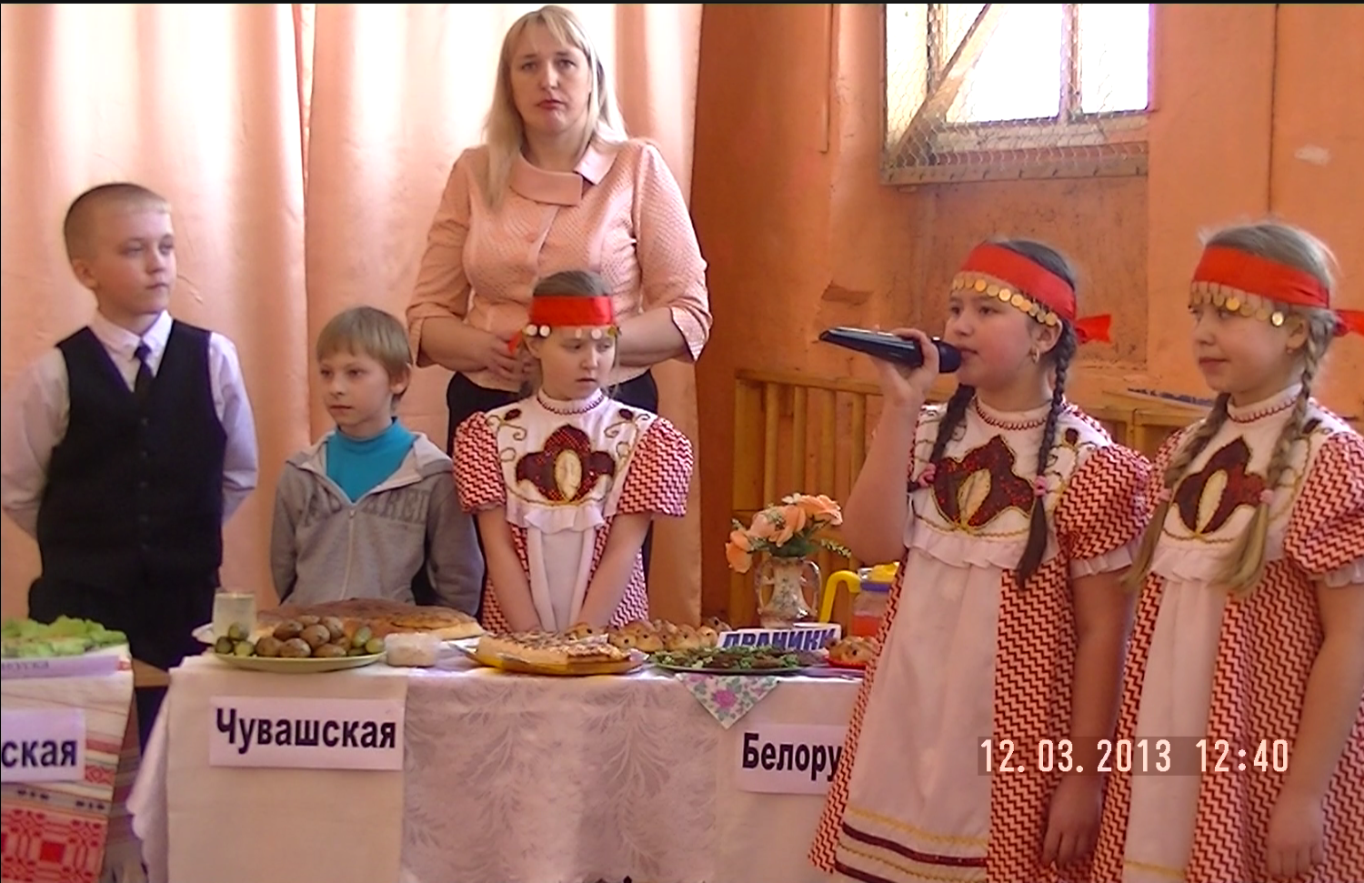
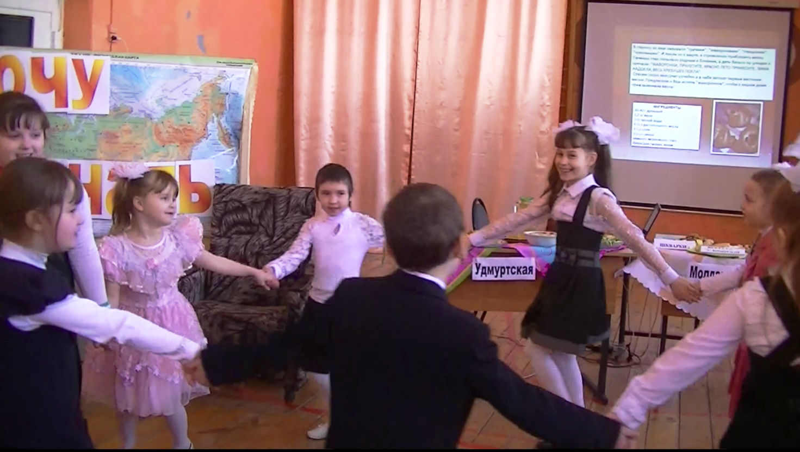
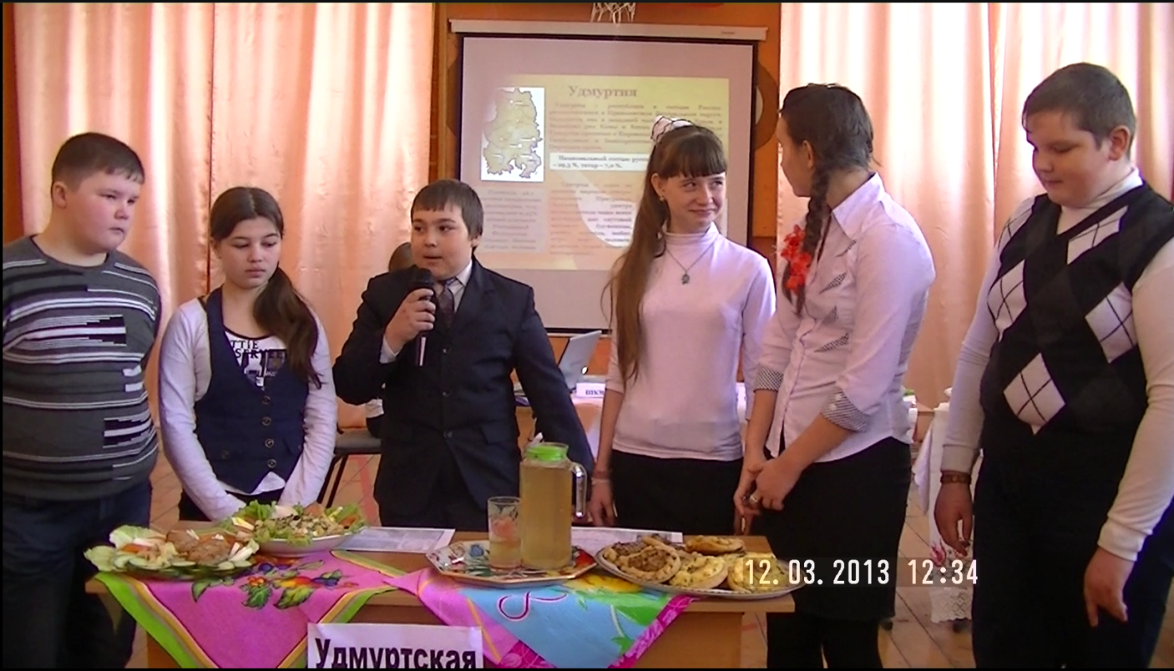

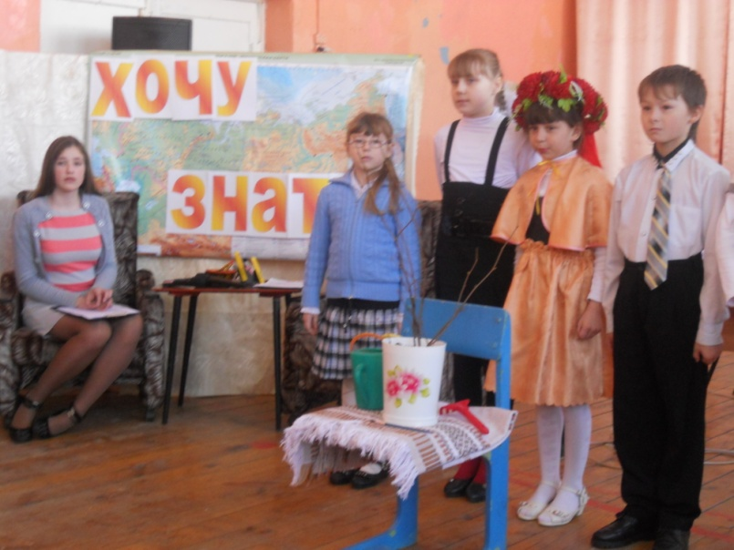
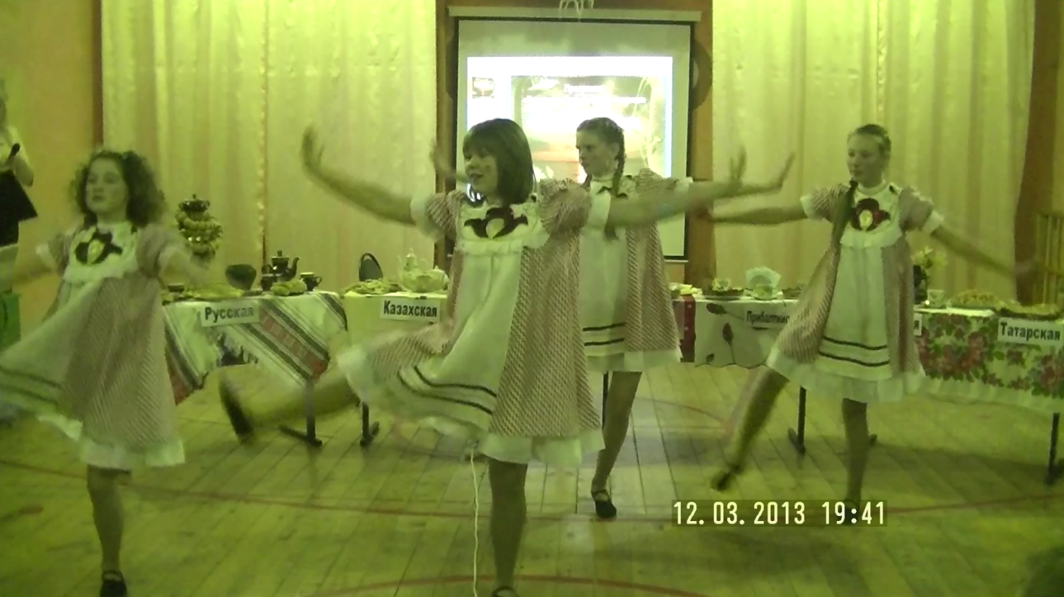

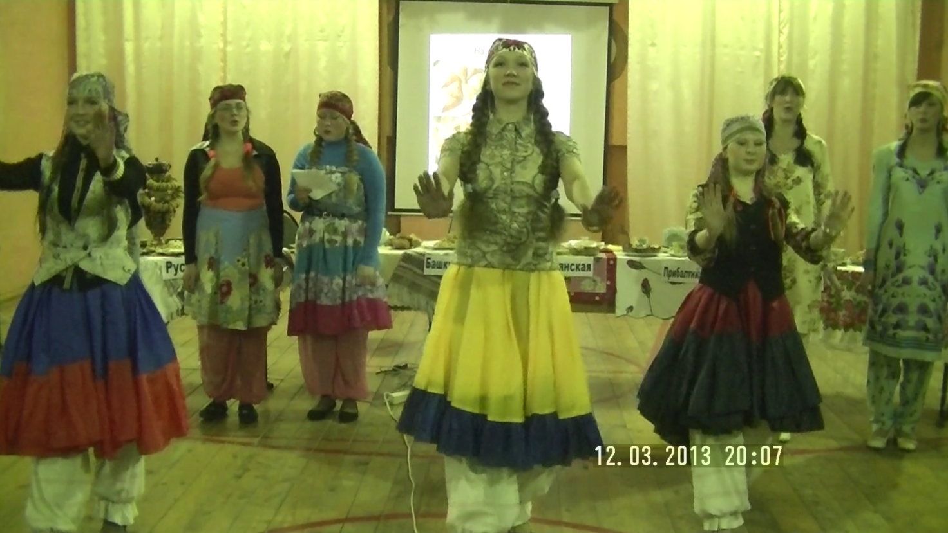

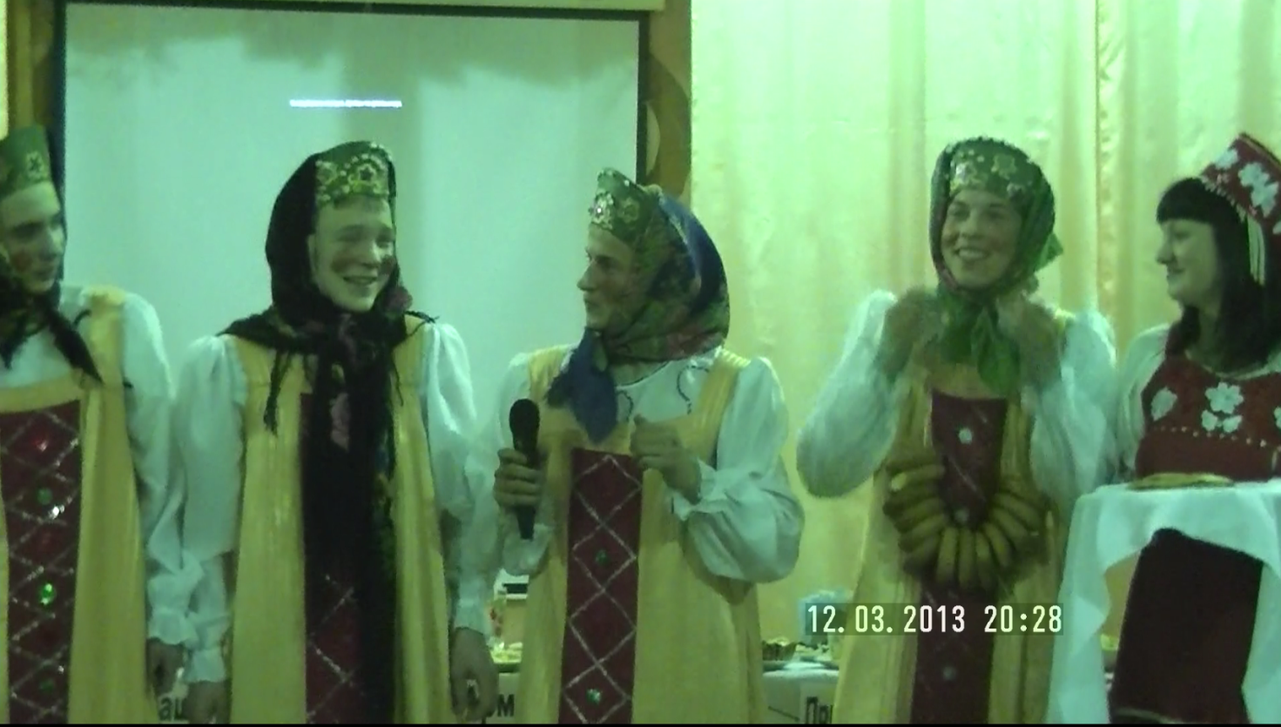

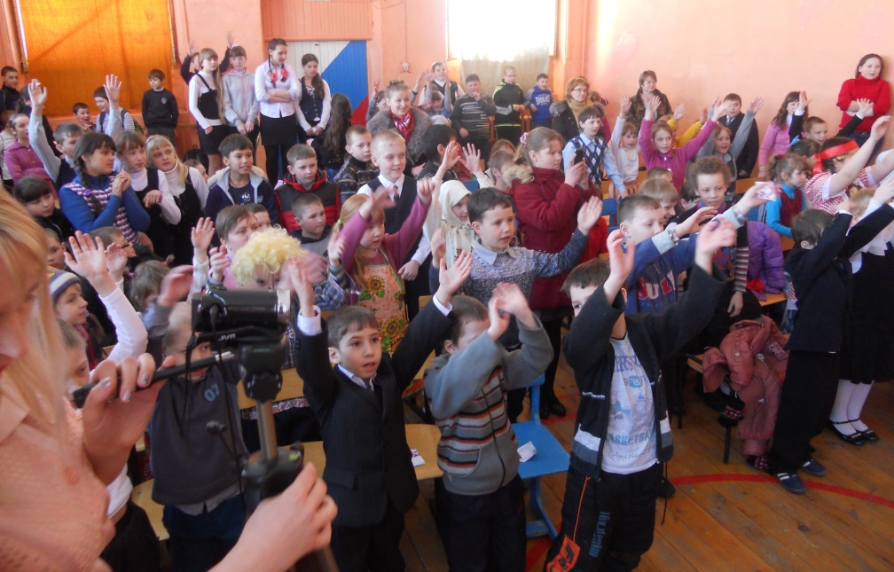
Материалы регионального конкурса в номинации «Семейная фотография»

